ICS 91.220

Q 96

团体标准

T/CECSXXXXX—202X

|  |
| --- |
|  |

高压铸造镁合金建筑模板

High pressure casting magnesium alloy building formwork

（征求意见稿）

（提交反馈意见时，请将有关专利连同支持性文件一并附上）

XXXX-XX-XX发布

XXXX-XX-XX实施

中国工程建设标准化协会   发布

目 次

前言 II

1 范围 1

2 规范性引用文件 1

3 术语和定义 1

4 分类、规格与标记 2

5 通用要求 4

6 要求 4

7 试验方法 6

8 检验规则 7

9 标志、包装、运输、贮存和修复 10

附录A（资料性） 镁合金模板结构示意图 12

附录B（资料性） 配件要求 14

附录C（资料性） 镁合金模板尺寸允许偏差检测记录表 16

附录D（资料性） 镁合金模板修复后的质量标准 17

前 言

本文件按照GB/T 1.1―2020《标准化工作导则 第 1 部分：标准化文件的结构和起草规则》的规定起草。

本文件根据中国工程建设标准化协会《关于印发<2023年第一批协会标准制订、修订计划>的通知》（建标协字〔2023〕10号）的要求制定。

请注意本文件的某些内容可能直接或间接涉及专利。本文件的发布机构不承担识别这些专利的责任。

本文件由中国工程建设标准化协会提出。

本文件由中国工程建设标准化协会建筑与市政工程产品应用分会归口。

本文件负责起草单位：宁德文达镁铝科技有限公司、中国建筑标准设计研究院有限公司。

本文件参加起草单位：

本文件主要起草人：

本文件主要审查人：

高压铸造镁合金建筑模板

1. 范围

本文件规定了高压铸造镁合金建筑模板的分类、规格与标记，通用要求，要求，试验方法，检验规则和标志、包装、运输、贮存和修复。

本文件适用于高压铸造镁合金建筑模板的生产、检验和返修。

1. 规范性引用文件

下列文件中的内容通过文中的规范性引用而构成本文件必不可少的条款。其中，注日期的引用文件，仅该日期对应的版本适用于本文件；不注日期的引用文件，其最新版本（包括所有的修改单）适用于本文件。

GB/T 228.1 金属材料 拉伸试验 第1部分：室温试验方法

GB/T 2828.1 计数抽样检验程序 第一部分：按接受质量（AQL）检索的逐批检验抽样计划

GB/T 4957 非磁性基体金属上非导电覆盖层 覆盖层厚度测量 涡流法

GB/T 5237.4-2017 铝合金建筑型材 第4部分：喷粉型材

GB/T 6739 色漆和清漆 铅笔法测定漆膜硬度

GB/T 6414-2017 铸件 尺寸公差、几何公差与机械加工余量

GB/T 9286 色漆和清漆 划格试验

GB/T 19078 铸造镁合金锭

GB/T 25747 镁合金压铸件

GB/T 50002 建筑模数协调标准

JG/T 522-2017 铝合金模板

1. 术语和定义

下列术语和定义适用于本文件。

3.1

高压铸造镁合金建筑模板  **high pressure casting magnesium alloy building formwork**

以镁合金为主要原材料，通过高压铸造成型工艺并经过表面处理制作而成的围合成混凝土结构形状的建筑模板，简称镁合金模板。

3.2

平面板 **flat formwork**

用于混凝土结构平面处的镁合金模板。

3.3

转角板 **corner formwork**

用于连接混凝土结构转角处相交面的镁合金模板。

3.4

龙骨 **furring**

用于平面板之间拼接、连接的镁合金模板。

3.5

支撑头 **support head**

用于龙骨对接连接的镁合金模板部件。

3.6

板面 **plate face**

镁合金模板与混凝土接触的面。

1. 分类、规格与标记

4.1 分类及代号

4.1.1 镁合金模板分为平面板、转角板、龙骨和支撑头四种类别，镁合金模板构造示意见附录A。

4.1.2 平面板按功能分为墙模板、楼面模板、梁侧模板、梁底模板和墙承接模板，龙骨按功能分为单斜龙骨、双斜龙骨，支撑头按功能分为楼面支撑头和梁底支撑头。

4.1.3 镁合金模板分类与代号见表1。

表1 镁合金模板分类及代号

|  |  |  |
| --- | --- | --- |
| 类别 | 品种 | 代号 |
| 平面板 | 墙模板 | P-WG |
| 楼面模板 | P-FM |
| 梁侧模板 | P-BM |
| 梁底模板 | P-BD |
| 墙承接模板 | P-WC |
| 转角板 | 直线型转角板 | C-Z |
| L型转角板 | C-L |
| 龙骨 | 单斜龙骨 | L-D |
| 双斜龙骨 | L-S |
| 支撑头 | 楼面支撑头 | C-FM |
| 梁底支撑头 | C-BD |

4.2 规格

4.2.1 镁合金模板常用规格尺寸见表2，其他规格尺寸可由供需双方协商确定。

表2 常用规格尺寸 单位为毫米

|  |  |  |
| --- | --- | --- |
| 品种 | 项目 | 规格尺寸 |
| 墙模板 | 宽度×长度 | 400×2600、400×2700 |
| 楼面模板 | 宽度×长度 | 400×1200、500×1100 |
| 梁侧模板 | 宽度×长度 | 400×1200、400×1100 |
| 梁底模板 | 宽度×长度 | 200×1100、200×1000 |
| 墙承接模板 | 宽度×长度 | 300×200、300×1000、300×1500 |
| 转角板 | 截面边长 | 100×（100~200）、150×（110~200） |
| 长度 | 200、250、300、350、400、500、1200、1800 |
| 单斜龙骨 | 宽度×长度 | 100×500、100×600、100×700 |
| 双斜龙骨 | 宽度×长度 | 100×1000、100×600 |
| 楼面支撑头 | 宽度×长度 | 100×200 |
| 梁底支撑头 | 宽度×长度 | 100×230、150×200、200×200 |

4.2.2 镁合金模板主要截面尺寸见表3。

表3 主要截面尺寸

|  |  |  |
| --- | --- | --- |
| 名称 | 项目 | 规格尺寸 |
| 孔 | 直径/mm | 16.5 |
| 孔中心与板面距离/mm | 40 |
| 孔中心与板端距离/mm | 50 |
| 边肋、端肋 | 高度/mm | 65 |
| 垂直度/° | 90 |
| 拉片槽 | 宽度/mm | 38 |
| 深度/mm | 1.75 |

4.3 标记

4.3.1 平面模板标记组成

平面模板标记由宽度尺寸、代号、长度尺寸、标准编号组成。

镁合金模板/□ □ □-T/CECS ××××―202×

长度尺寸

代号

宽度尺寸

4.3.2 转角模板标记组成

转角模板标记由截面边长尺寸、代号、长度尺寸、标准编号组成。截面边长尺寸为等边或等长、直线型转角板的长度尺寸或长度尺寸为等长时为一个数，不等边或不等长时为/隔开的两个数。

镁合金模板/□ □ □-T/CECS ××××―202×

长度尺寸

代号

截面边长尺寸

4.3.3 龙骨标记组成

龙骨标记由宽度尺寸、代号、长度尺寸、标准编号组成。

镁合金模板/□ □ □-T/CECS ××××―202×

长度尺寸

代号

宽度尺寸

4.3.4 支撑头标记组成

支撑头标记由宽度尺寸、代号、长度尺寸、标准编号组成。

镁合金模板/□ □ □-T/CECS ××××―202×

长度尺寸

代号

宽度尺寸

4.3.5 示例

长度2 700 mm、宽度400 mm的墙模板，标记为：镁合金模板/400P-WG2700-T/CECS ××××―202×。

截面为150mm×150mm，两边边长为350mm×400 mm的L型转角板，标记为：镁合金模板/150C-L350/400-T/CECS ××××―202×。

宽度100 mm、长度1 000mm的双斜龙骨，标记为：镁合金模板/100L-S1000-T/CECS ××××―202×。

宽度100 mm、长度230mm的梁底支撑头，标记为：镁合金模板/100C-BD230-T/CECS ××××―202×。

1. 通用要求

5.1 镁合金模板原料的质量应符合GB/T 19078的规定，牌号宜选用AM50A、AM60B。

5.2 镁合金模板相邻孔中心距应以50mm为模数，边肋相邻孔中心距不应大于300mm，端肋和组件相邻孔中心距宜为50mm。

5.3 镁合金模板的尺寸公差应符合GB/T 6414-2017中DCTG4级~DCTG7级的规定。

5.4 镁合金模板的内部质量应符合GB/T 25747的规定。

5.5 镁合金模板模数应符合GB/T 50002的规定。

5.6 镁合金模板厚跨比不应小于1/80，截面尺寸应满足力学性能要求和周转使用要求。

5.7 各种规格尺寸的镁合金模板应能任意组合拼装成大模板，并可根据工程需求和生产特点进行预拼装。

5.8 镁合金模板出厂前应采用喷涂工艺对表面进行处理，喷涂质量保证应符合GB/T 5237.4-2017中附录A的有关规定，其中喷涂原材料宜选用聚酯型粉末涂料。

5.9 连接件、加固件和支撑杆等配件要求见附录B。

1. 要求

6.1 外观

镁合金模板不应有穿透性的裂纹、欠铸等缺陷，模板边缘、棱角及孔边不应有飞边和毛刺，板面不应残留有锤痕，表面不应有皱皮、露底、气泡、流痕、堆积等缺陷。

6.2 尺寸

6.2.1 镁合金模板板面壁厚不应小于4.0mm，加劲肋壁厚不应小于3.5mm，带孔边肋、端肋壁厚不应小于8.0mm。

6.2.2 镁合金模板尺寸允许偏差应符合表4的规定。

表4 镁合金模板尺寸允许偏差

|  |  |  |
| --- | --- | --- |
| 项目 | | 允许偏差 |
| 长度/mm | | 0  －1.0 |
| 宽度/mm | B≤200 | 0  －0.5 |
| 200≤B≤400 | 0  －0.8 |
| 壁厚/mm | | ±0.15 |
| 平面板对角线长度/mm | ≤1 500 | 1.00 |
| ＞1 500 | 1.50 |
| 边助、端肋高度/mm | | ±0.40 |
| 边助、端肋壁厚/mm | | ±0.20 |
| 边助、端肋垂直度/° | | 0  －0.30 |
| 转角板角度/° | | 0  －0.30 |
| 加劲肋壁厚/mm | | ±0.15 |
| 边肋孔中心距 | | ±0.25 |
| 端肋孔中心距 | | ±0.25 |
| 孔中心与面板距离/mm | | ±0.25 |
| 孔中心与板端距离/mm | | ±0.25 |
| 孔直径/mm | | 0  －0.25 |
| 面板平面度/mm | | ≤1.0 |
| 边助、端肋直线度/mm | | ±0.50 |
| 拉片槽宽度/mm | | ＋0.5  0 |
| 拉片槽深度/mm | | ±0.25 |

6.3 材料力学性能

镁合金模板材料力学性能应符合表5的规定。

表5 镁合金模板材料力学性能

|  |  |
| --- | --- |
| 项目 | 要求 |
| 抗拉强度 ${\text{R}}_{\text{m}}$/MPa | ≥220 |
| 屈服强度 ${\text{R}}_{\text{p0.2}}$/MPa | ≥130 |
| 伸长率*A*（${\text{L}}_{\text{0}}$ =50）/% | ≥8 |
| 布氏硬度HBW | ≥62 |

6.4 平面板荷载性能

平面板荷载性能应符合表6的规定。

表6 平面板载荷性能试验

|  |  |  |  |  |  |
| --- | --- | --- | --- | --- | --- |
| 项目 | 模板类型 | 支点间距  *L*/mm | 均布荷载  *q*/（kN/m²） | 允许挠度  /mm | 残余变形/mm |
| 刚度试验 | 墙模板 | 750 | 45 | ≤1.5 | － |
| 楼面模板、梁底模板 | 1100 | 5 | ≤1.5 | － |
| 强度试验 | 墙模板 | 750 | 60 | － | 残余挠度≤0.2，各部位不得破坏 |
| 楼面模板、梁底模板 | 1100 | 10 | － | 残余挠度≤0.2，各部位不得破坏 |

6.5 涂层性能

涂层性能应符合表7的规定。

表7 涂层性能

|  |  |
| --- | --- |
| 项目 | 要求 |
| 厚度/*μm* | 75~130 |
| 铅笔硬度 | ≥2H |
| 涂层附着力 | 不低于0级 |
| 注：厚度仅适用于镁合金模板板面、边肋和端肋部位，空腔等非安装面不做要求。 | |

1. 试验方法

7.1 外观

采用目视法检查。

7.2 尺寸

7.2.1 壁厚采用分度值/分辨力不低于0.02mm或2′的测量工具进行检验。

7.2.2 镁合金模板尺寸按重要程度分为主要项目和一般项目，尺寸允许偏差试验方法应符合表8的规定，检验结果应按附录C的规定记录和填写。

表8 镁合金模板尺寸允许偏差试验方法

|  |  |  |  |  |
| --- | --- | --- | --- | --- |
| 项目 | | 试验方法 | | |
| 检验点数/个 | 检验部位 | 检验量具 |
| 长度 | 主要项目 | 3 | 检测两端及中间部位 | 卷尺 |
| 宽度 | 主要项目 | 3 | 检测两端及中间部位 | 游标卡尺、卷尺 |
| 壁厚 | 主要项目 | 3 | 检测面板任意部位 | 符合7.2.1要求的测量工具 |
| 面板对角线长度差 | 主要项目 | 1 | 检测两对角线的差值 | 卷尺 |
| 边肋、端肋高度 | 主要项目 | 3 | 检测边肋、端肋的两端及中间部位 | 游标卡尺 |
| 边肋、端肋厚度 | 一般项目 | 3 | 检测边肋、端肋的两端及中间部位 | 游标卡尺 |
| 边肋、端肋垂直度 | 一般项目 | 3 | 直角尺一侧与板侧贴紧检测另一边与板端  的间隙 | 直角尺、塞尺 |
| 转角板角度 | 主要项目 | 3 | 检测两端及中间部位 | 直角尺、塞尺 |
| 加劲肋壁厚 | 主要项目 | 3 | 检测加劲肋的两端及中间部位 | 游标卡尺 |
| 边肋孔中心距 | 主要项目 | 3 | 检测任意间距两孔中心距 | 游标卡尺 |
| 端肋孔中心距 | 主要项目 | 3 | 检测任意间距两孔中心距 | 游标卡尺 |
| 孔中心与面板距离 | 主要项目 | 3 | 检测两端及中间部位 | 游标卡尺 |
| 孔中心与板端间距 | 主要项目 | 3 | 检查封口板与之结合位置 | 游标卡尺、直角尺 |
| 孔直径 | 一般项目 | 3 | 检测任意孔 | 游标卡尺 |
| 面板平面度 | 主要项目 | 3 | 沿面板长度方向和对角部位测量最大缝隙 | 平尺、塞尺 |
| 边助、端肋直线度 | 一般项目 | 2 | 检测沿板长度、宽度方向靠板侧凸棱面，测量最大值，两个侧面各取一点 | 平尺、塞尺 |
| 拉片槽宽度 | 主要项目 | 3 | 检测任意拉片槽 | 游标卡尺 |
| 拉片槽深度 | 主要项目 | 3 | 检测任意拉片槽 | 游标卡尺 |

7.3 力学性能

按GB/T 228.1的规定进行。

7.4 平面板荷载性能

7.4.1 试验方法

按JG/T 522-2017第7.3条中拉杆式模板试验方法进行，当模板宽度不大于300mm时，可只在板跨中放置一个百分表。

7.4.2 试验结果

7.4.2.1 按百分表测量数据的平均值计算平面板的最大挠度及残余变形值。

7.4.2.2 荷载卸载后检查样件是否有破坏。

7.5 涂层性能

7.5.1 厚度

按GB/T 4957的规定进行。

7.5.2 铅笔硬度

按GB/T 6739的规定进行，取全部铅笔硬度（划破）中最差值作为试验结果。

7.5.3 附着力

按GB/T 9286的规定进行。

1. 检验规则

8.1 检验分类

产品检验分出厂检验和型式检验。

8.2 出厂检验

8.2.1 检验项目

出厂检验应按6.1、6.2条规定对外观、尺寸进行检验。

8.2.2 组批规则

以同一原材料、同一工艺、稳定连续生产的产品为一批，当批量超过10 000件时，应作另一批检查验收。

8.2.3 抽样方案和判定规则

8.2.3.1 外观

全数检验，检验结果应符合6.1的规定，接收该项目合格产品，拒收单件不合格产品。

8.2.3.2 尺寸

8.2.3.2.1 应按GB/T 2828.1的规定对尺寸进行抽样检验，采用正常检验二次抽样方案，检验水平Ⅱ，接收质量限（AQL）6.5，并应符合表9的规定。

表9 尺寸抽样方案 单位为件

|  |  |  |  |  |  |  |  |
| --- | --- | --- | --- | --- | --- | --- | --- |
| 批量范围  *N* | 样本 | 样本大小 | | 合格判定数 | | 不合格判定数 | |
| *n*1 | *n*2 |  |  |  |  |
| ≤150 | 第一 | 13 |  | 1 |  | 3 |  |
| 第二 |  | 13 |  | 4 |  | 5 |
| 151~280 | 第一 | 20 |  | 2 |  | 5 |  |
| 第二 |  | 20 |  | 6 |  | 7 |
| 281~500 | 第一 | 32 |  | 3 |  | 6 |  |
| 第二 |  | 32 |  | 9 |  | 10 |
| 501~1 200 | 第一 | 50 |  | 5 |  | 9 |  |
| 第二 |  | 50 |  | 12 |  | 13 |
| 1 201~3 200 | 第一 | 80 |  | 7 |  | 11 |  |
| 第二 |  | 80 |  | 18 |  | 19 |
| 3 201~10 000 | 第一 | 125 |  | 11 |  | 16 |  |
| 第二 |  | 125 |  | 26 |  | 27 |

8.2.3.2.2 应根据表9规定批量和相应的样本抽取数量随机抽取样本，按7.2的规定进行检验，检验结果应分别符合6.2.1和6.2.2的规定。6.2.1中任一项指标达不到要求或尺寸允许偏差每项检查结果平均值超出允许偏差值或单个检查点检查结果超出允许偏差的5%（主要项目）或10%（一般项目）时，应判定该板为不合格板。

8.2.3.2.3 根据样本检验结果，若在第一样本中发现不合格板数小于或等于第一合格判定 ${\text{A}}_{\text{c}\text{1}}$ 时，则判该批产品合格，予以接收；若在第一样本中发现的不合格板数大于或等于第一不合格判定数 ${\text{R}}_{\text{e}\text{1}}$ 时，则判定该批板不合格，拒绝接收。当不合格板数在 ${\text{A}}_{\text{c}\text{1}}$ 和 ${\text{R}}_{\text{e}\text{1}}$ 之间时，应抽第二样本进行检验。

8.2.3.2.4 根据第一样本和第二样本的检验结果，若在第一样本和第二样本中发现的不合格板数总和小于或等于第二合格判定数 ${\text{A}}_{\text{c}\text{2}}$，则判该批板合格。若在第一样本和第二样本中发现的不合格板数总和大于或等于第二不合格判定数 ${\text{R}}_{\text{e}\text{2}}$，则判该批板不合格。

8.3 型式检验

出现下列情况之一时，应进行型式检验：

a） 新产品或老产品转厂生产的试制定型鉴定；

b） 正式生产后，如结构、材料、工艺有较大改变可能影响产品性能时；

c） 正常生产时，应每年进行一次检验；

d） 产品停产1年后，恢复生产时；

e） 出厂检验结果与上次型式检验有较大差异时。

8.3.1 检验项目

型式检验应按第6章的规定进行检验。

8.3.2 组批规则

以出厂检验合格批作为检验批。

8.3.2 抽样方案和判定规则

8.3.2.1 外观

抽样方案和判定规则应符合8.2.3.1的规定。

8.3.2.2 尺寸

抽样方案和判定规则应符合8.2.3.2的规定。

8.3.2.3 力学性能

8.3.2.3.1 应按GB/T 2828.1的规定对力学性能进行抽样检验，采用正常检验二次抽样方案，检验水平S-2，接收质量限（AQL）4.0，并应符合表10的规定。

表10 力学性能检验抽样方案 单位为件

|  |  |  |  |  |  |  |  |
| --- | --- | --- | --- | --- | --- | --- | --- |
| 批量范围  *N* | 样本 | 样本大小 | | 合格判定数 | | 不合格判定数 | |
| *n*1 | *n*2 |  |  |  |  |
| ≤150 | 第一 | 3 |  | 0 |  | 2 |  |
| 第二 |  | 3 |  | 1 |  | 2 |
| 151~280 | 第一 | 3 |  | 0 |  | 2 |  |
| 第二 |  | 3 |  | 1 |  | 2 |
| 281~500 | 第一 | 3 |  | 0 |  | 2 |  |
| 第二 |  | 3 |  | 1 |  | 2 |
| 501~1 200 | 第一 | 3 |  | 0 |  | 2 |  |
| 第二 |  | 3 |  | 1 |  | 2 |
| 1 201~3 200 | 第一 | 5 |  | 0 |  | 2 |  |
| 第二 |  | 5 |  | 1 |  | 2 |
| 3 201~10 000 | 第一 | 5 |  | 0 |  | 2 |  |
| 第二 |  | 5 |  | 1 |  | 2 |

8.3.2.3.2 应按表10规定批量和相应的样本抽取数量随机抽取样本，按7.3的规定进行检验，检验结果应分别符合6.3的规定。

8.3.2.3.3 根据样本检验结果，若在第一样本中发现不合格板数小于或等于第一合格判定 ${\text{A}}_{\text{c}\text{1}}$ 时，则判该批板该项目合格，予以接收；若在第一样本中发现的不合格板数大于或等于第一不合格判定数 ${\text{R}}_{\text{e}\text{1}}$ 时，则判定该批板该项目不合格，拒绝接收。当不合格板数在 ${\text{A}}_{\text{c}\text{1}}$ 和 ${\text{R}}_{\text{e}\text{1}}$ 之间时，应抽第二样本进行检验。

8.3.2.3.4 根据第一样本和第二样本的检验结果，若在第一样本和第二样本中发现的不合格板数总和小于或等于第二合格判定数 ${\text{A}}_{\text{c}\text{2}}$，则判该批板该项目合格。若在第一样本和第二样本中发现的不合格板数总和大于或等于第二不合格判定数 ${\text{R}}_{\text{e}\text{2}}$，则判该批板该项目不合格。

8.3.2.4 平面板荷载性能

8.3.2.4.1 应按GB/T 2828.1的规定对平面板荷载性能进行抽样检验，抽样方案应符合8.3.2.3.1的规定。

8.3.2.4.2 应按表10规定批量和相应的样本抽取数量随机抽取样本，按7.4的规定进行检验，检验结果应符合6.4的规定。

8.3.2.4.3 根据样本检验结果，若在第一样本中发现不合格板数小于或等于第一合格判定 ${\text{A}}_{\text{c}\text{1}}$ 时，则判该批板该项目合格，予以接收；若在第一样本中发现的不合格板数大于或等于第一不合格判定数 ${\text{R}}_{\text{e}\text{1}}$ 时，则判定该批板该项目不合格，拒绝接收。当不合格板数在 ${\text{A}}_{\text{c}\text{1}}$ 和 ${\text{R}}_{\text{e}\text{1}}$ 之间时，应抽第二样本进行检验。

8.3.2.4.4 根据第一样本和第二样本的检验结果，若在第一样本和第二样本中发现的不合格板数总和小于或等于第二合格判定数 ${\text{A}}_{\text{c}\text{2}}$，则判该批板该项目合格。若在第一样本和第二样本中发现的不合格板数总和大于或等于第二不合格判定数 ${\text{R}}_{\text{e}\text{2}}$，则判该批板该项目不合格。

8.3.2.5 涂层性能

8.3.2.5.1 应按GB/T 2828.1的规定对涂层性能进行抽样检验，抽样方案应符合8.3.2.3.1的规定。

8.3.2.5.2 应按表10规定批量和相应的样本抽取数量随机抽取样本，按7.5的规定进行检验，检验结果应符合6.5的规定。

8.3.2.5.3 根据样本检验结果，若在第一样本中发现不合格板数小于或等于第一合格判定 ${\text{A}}_{\text{c}\text{1}}$ 时，则判该批板该项目合格，予以接收；若在第一样本中发现的不合格板数大于或等于第一不合格判定数 ${\text{R}}_{\text{e}\text{1}}$ 时，则判定该批板该项目不合格，拒绝接收。当不合格板数在 ${\text{A}}_{\text{c}\text{1}}$ 和 ${\text{R}}_{\text{e}\text{1}}$ 之间时，应抽第二样本进行检验。

8.3.2.5.4 根据第一样本和第二样本的检验结果，若在第一样本和第二样本中发现的不合格板数总和小于或等于第二合格判定数 ${\text{A}}_{\text{c}\text{2}}$，则判该批板该项目合格。若在第一样本和第二样本中发现的不合格板数总和大于或等于第二不合格判定数 ${\text{R}}_{\text{e}\text{2}}$，则判该批板该项目不合格。

8.3.2.6 判定规则

型式检验项目，如有一个项目不合格则判定该批产品不合格。

1. 标志、包装、运输、贮存和修复

9.1 标志

9.1.1 镁合金模板生产时应在适当位置设计永久性型号标记，标记应清晰，不应有漏编、错编和标识不清等缺陷。

9.1.2 镁合金模板包装件上应附上标记，标记内容应包括生产厂名称、收货单位名称、批次号、合金牌号及状态代号、各类构件规格、型号和数量等信息。

9.1.3 镁合金模板随行文件应包括主要配件的材料清单及合格证，材料清单并应注明材料等级、规格、数量等信息。

9.2 包装

9.2.1 镁合金模板包装应紧密、牢固，应有防变形、倾覆、滑移和脱落等措施，并能满足运输和吊装要求。

9.2.2 镁合金模板每卡包装高度不宜超过1.2m，包装堆放不应大于两层。

9.3 运输

9.3.1 运输时镁合金模板应可靠固定，并有防碰撞措施。

9.3.2 装卸时不得抛、掷模板。

9.3.3 运输过程中应防止日晒、雨雪等侵蚀，避免标识变色、脱落。

9.4 贮存

9.4.1 镁合金模板贮存应遵守易取用原则，对施工现场暂时不使用的模板，应清理、入仓。

9.4.2 镁合金模板工厂贮存宜放在室内或敞篷内，模板底部与地面距离不应小于100mm。露天堆放时，地面应平整、坚实、有排水措施，模板底部与地面距离不应小于200mm，两支点离板端距离不应大于模板长度的1/5。露天码放的总高度不应大于2 000mm，且应有可靠的防倾覆和避水措施。

9.4.3 镁合金模板露天贮存应采取防日晒、防尘、防雨雪等措施。

9.5 修复

9.5.1 镁合金模板和配件拆除后，应及时清楚粘结混泥土、砂浆、杂物、脱模剂。

9.5.2 对变形及损坏的模板及配件，应及时整形和修复，修复后的模板质量标准见附录D。

9.5.3 修复后镁合金模板应按规格分类堆放、等待周转使用。不合格、变形严重和无法修复的模板应报废处理。

附 录 A

（资料性）

镁合金模板结构示意图

A.1 平面板结构示意见图A.1。

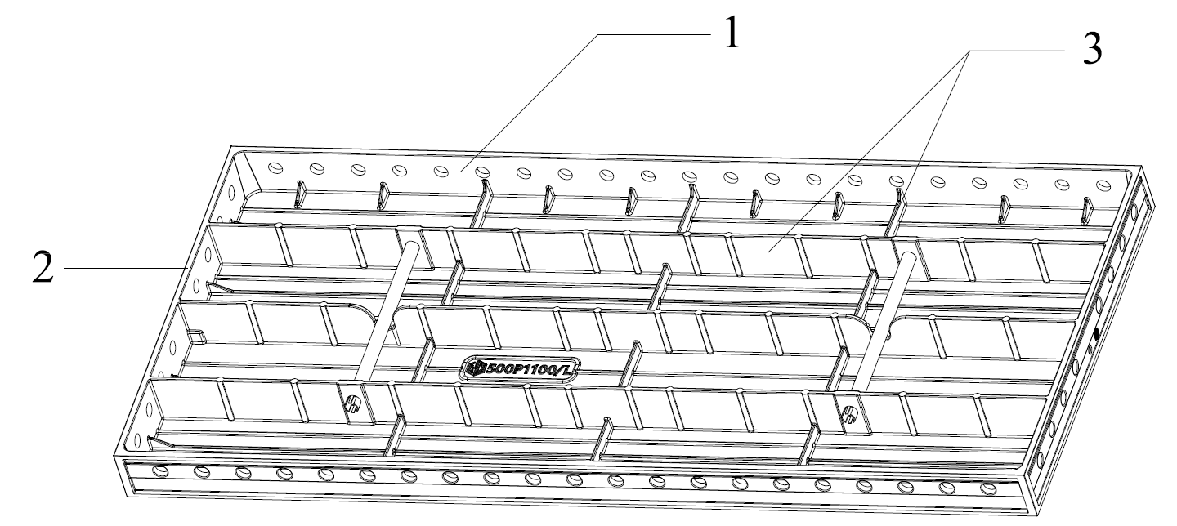

标引序号说明：

1——边肋；

2——端肋；

3——加劲肋。

图A.1 平面板结构示意图

A.2 转角板结构示意见图A.2。

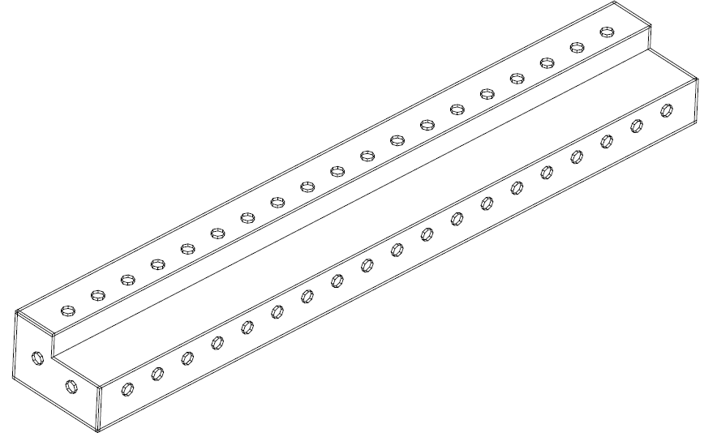 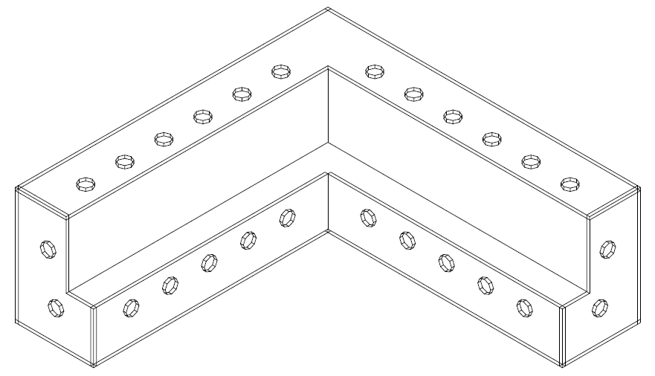

a）直线型转角板 b）L型转角板

图A.2 转角板结构示意图

A.3 龙骨结构示意见图A.3。

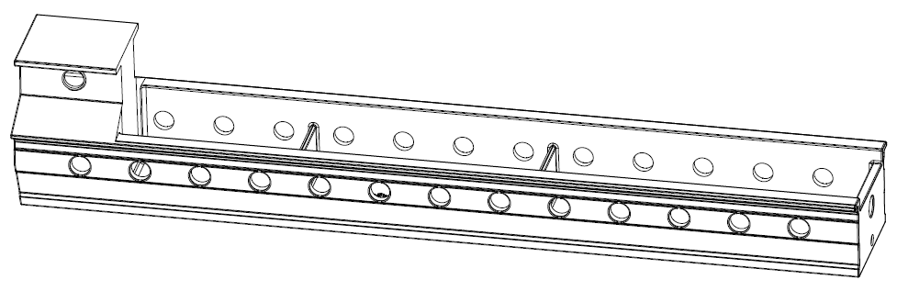

a） 单斜龙骨

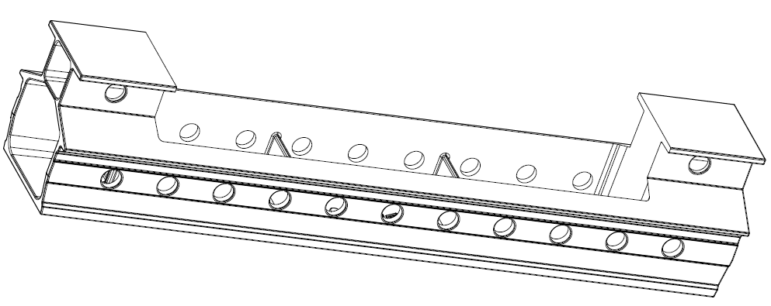

b） 双斜龙骨

图A.3 龙骨结构示意图

A.4 支撑头结构示意见图A.4。

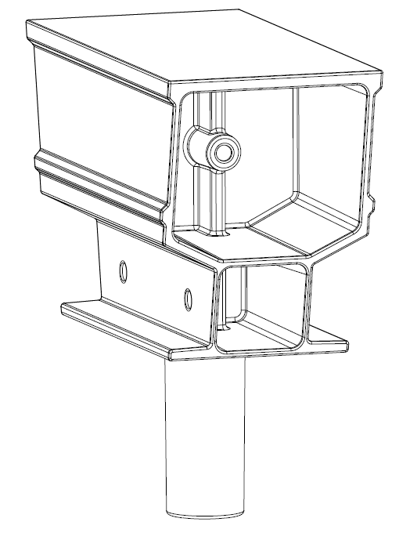

a） 楼面支撑

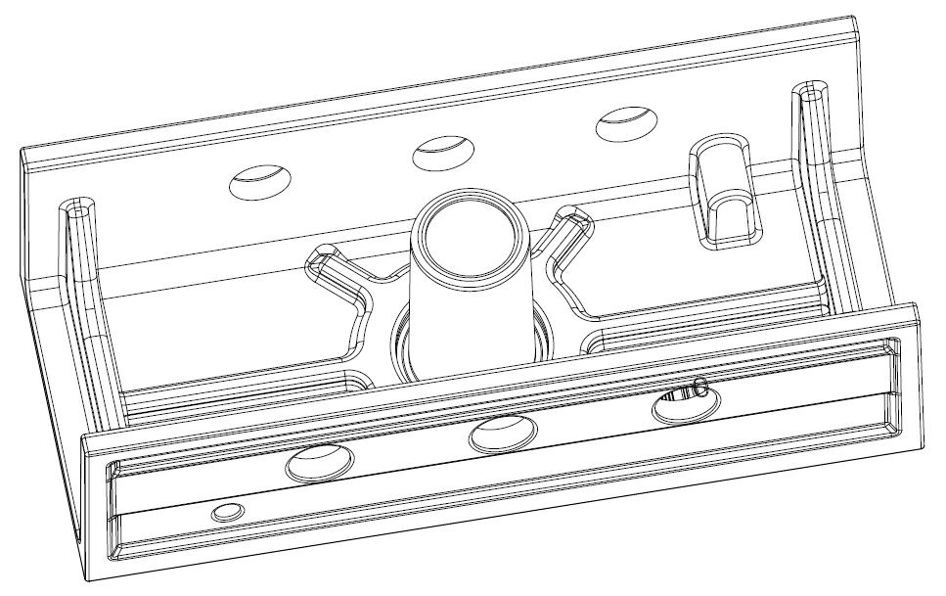

b） 梁底支撑

图A.4 支撑头结构示意图

附 录 B

（资料性）

配件要求

B.1 镁合金模板主要配件名称、规格及要求见表B.1。

表B.1 主要配件名称、规格及要求表 单位为毫米

|  |  |  |  |  |
| --- | --- | --- | --- | --- |
| 配件名称 | | 规格 | 要求 | |
| 材质 | 表面处理方式 |
| 连接件 | 销钉 | *φ*16×50、*φ*16×130、*φ*16×195 | Q235 | 无或镀锌 |
| 销片 | 24×9×70×3.5、32×12×80×3.0（弯形） | Q235 | 无或镀锌 |
| 螺栓 | M16×35 | Q235 | 镀锌 |
| 支撑杆 | 独立支撑 | 外管*φ*60×3.0×1 700、内管*φ*48×3.0×2 000 | Q235 | 冷镀锌或防锈漆 |
| 斜撑 | 48×3.0×2 000、*φ*48×3.0×900（下部） | Q235 | 防锈漆 |
| 加固件 | 钢背楞 | 60×40×2.5、80×40×2.0、100×50×3.0 | Q235 | 防锈漆 |
| 对拉螺杆 | T16~T24粗牙螺杆 | 45号钢 | 防锈漆 |
| 拉片 | 33×3、3.5、4.0 | 45号钢或Q355 | 无或镀锌 |
| 垫片 | 75×75×8.0 | Q235 | 无或镀锌 |

B.2 销钉、销片结构示意见图B.2。

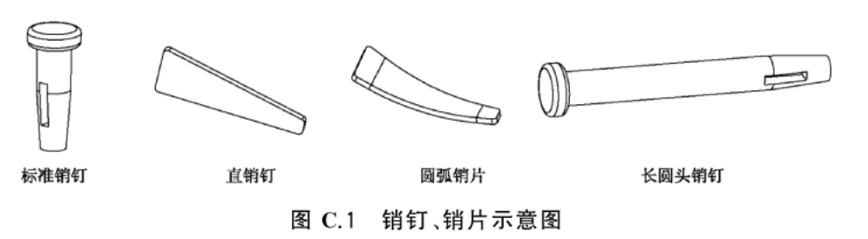

图B.2 销钉、销片结构示意图

B.3 支撑、拉片与钢背楞结构示意见图B.3。

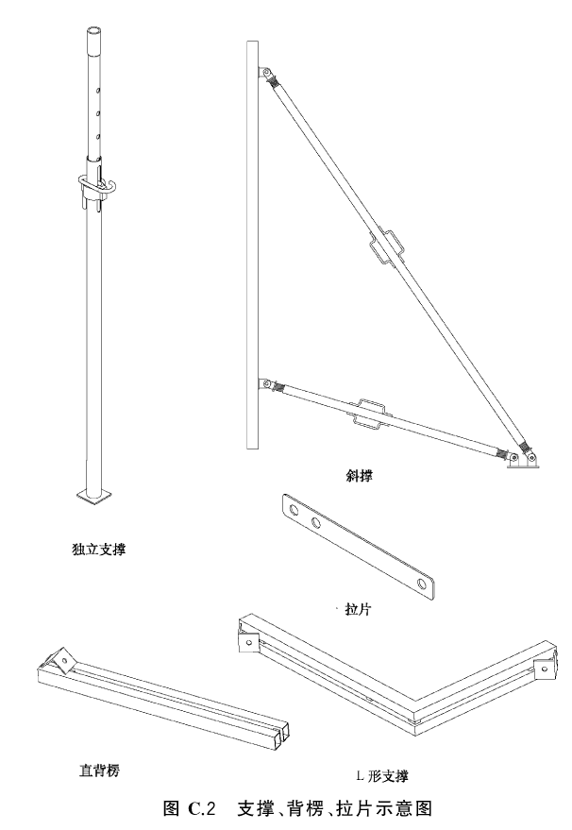

图B.3 支撑、拉片与背楞结构示意图

附 录 C

（资料性）

镁合金模板尺寸允许偏差检测记录表

C.1 镁合金模板尺寸允许偏差检测记录表见表C.1。

表C.1 镁合金模板尺寸允许偏差检测记录表

|  |  |  |  |  |  |  |  |  |  |  |  |
| --- | --- | --- | --- | --- | --- | --- | --- | --- | --- | --- | --- |
| 项目 | 允许偏差 | | 板1（规格： ） | | | 板2（规格： ） | | | 板3（规格： ） | | |
| 点1 | 点2 | 点3 | 点1 | 点2 | 点3 | 点1 | 点2 | 点3 |
| 长度/mm | 0  -1.0 | |  |  |  |  |  |  |  |  |  |
| 宽度/mm | ≤200 | 200~400 |  |  |  |  |  |  |  |  |  |
| 0  -0.5 | 0  -0.8 |
| 壁厚/mm | ±0.15 | |  |  |  |  |  |  |  |  |  |
| 平面板对角线长度差/mm | ≤1 500 | ＞1 500 |  |  |  |  |  |  |  |  |  |
| 1.00 | 1.50 |
| 边肋、端肋高度/mm | 0.40 | |  |  |  |  |  |  |  |  |  |
| 边助、端肋壁厚/mm | 0.20 | |  |  |  |  |  |  |  |  |  |
| 边肋、端肋垂直度/° | 0  －0.30 | |  |  |  |  |  |  |  |  |  |
| 转角板角度/° | 0  －0.30 | |  |  |  |  |  |  |  |  |  |
| 加劲肋壁厚/mm | ±0.15 | |  |  |  |  |  |  |  |  |  |
| 边肋孔中心距/mm | ±0.25 | |  |  |  |  |  |  |  |  |  |
| 端肋孔中心距/mm | ±0.25 | |  |  |  |  |  |  |  |  |  |
| 孔中心与面板距离/mm | ±0.25 | |  |  |  |  |  |  |  |  |  |
| 孔中心与板端间距/mm | ±0.25 | |  |  |  |  |  |  |  |  |  |
| 孔直径/mm | 0  －0.25 | |  |  |  |  |  |  |  |  |  |
| 面板平面度/mm | ≤1.0 | |  |  |  |  |  |  |  |  |  |
| 边肋、端肋直线度/mm | ±0.50 | |  |  |  |  |  |  |  |  |  |
| 拉片槽宽度/mm | ＋0.5  0 | |  |  |  |  |  |  |  |  |  |
| 拉片槽深度/mm | ±0.25 | |  |  |  |  |  |  |  |  |  |
| 结果（合格或不合格） | | |  | | |  | | |  | | |

附 录 D

（资料性）

镁合金模板修复后的质量标准

D.1 镁合金模板修复后的质量标准见表D.1。

表D.1 镁合金模板修复后的质量标准

|  |  |  |
| --- | --- | --- |
| 项目 | | 允许偏差 |
| 长度/mm | | 0  －1.0 |
| 宽度/mm | B≤200 | 0  －0.5 |
| 200≤B≤400 | 0  －0.8 |
| 壁厚/mm | | ±0.35 |
| 平面板对角线长度/mm | ≤1500 | 1.00 |
| ＞1500 | 1.50 |
| 边助、端肋高度/mm | | ±0.40 |
| 边助、端肋壁度/mm | | ±0.20 |
| 边助、端肋垂直度/° | | 0  －0.30 |
| 转角板角度/° | | －0.30 |
| 加劲肋壁厚/mm | | ±0.20 |
| 边肋孔中心距/mm | | ±0.50 |
| 端肋孔中心距/mm | | ±0.50 |
| 孔中心与面板距离/mm | | ±0.50 |
| 孔中心与板端距离/mm | | ±0.50 |
| 孔直径/mm | | +0.50  －0.25 |
| 面板平面度/mm | | ≤1.5 |
| 边助、端肋直线度/mm | | ±1.00 |
| 拉片槽宽度/mm | | +0.50  0 |
| 拉片槽深度/mm | | ±0.25 |